
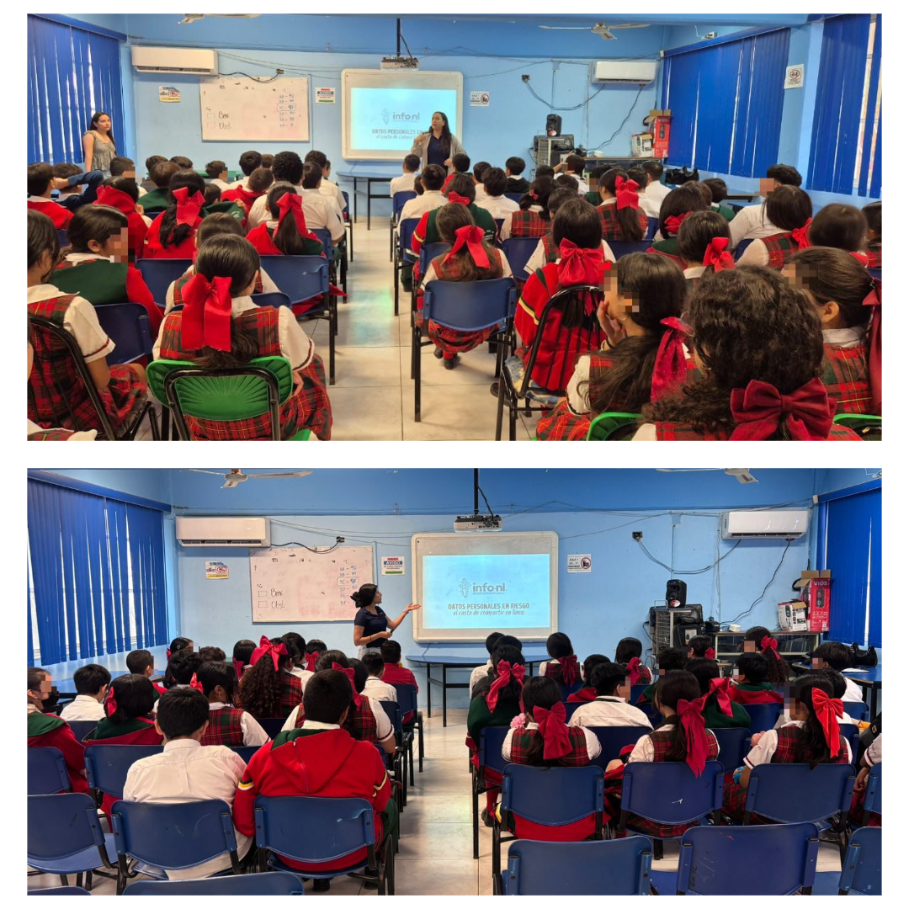
Fecha: 23 de abril 2026
Hora: 10:40 y 11:30 a.m.
Asistentes: 113
Dirigido a: Secundaria #81 "Julio Cauhutemoc Treviño Treviño".
Lugar: Aula
Plática Informativa de
“Datos Personales en riesgo
El costo de compartir en línea”.

